**Examen TUE 42C – 29 juin 2010**

**3h, Sans Document**

**Question 1.** **(5 points)**

Dans les sédiments océaniques, les teneurs en MnO2(s) dans la phase solide, et en Mn2+ dans la phase aqueuse, sont données par le diagramme suivant :

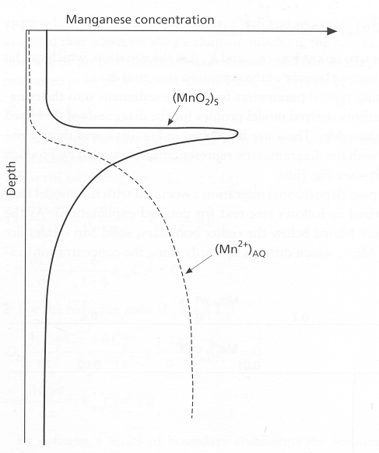

Distinguez trois différentes zones (que vous indiquerez sur le graphique) pour lesquelles vous discuterez :

1. les mécanismes physiques impliqués dans deux de ces zones
2. les mécanismes chimiques prépondérants qui gouvernent la diagénèse précoce du manganèse à l’interface des deux zones supérieures et dans la zone la plus profonde
3. Peut-on utiliser les couches noires de MnO2 comme archive? Si oui de quoi ? Si non pourquoi ?

**Question 2 (6 points)**

Leprofil de Mn dissous dans l’eau de la Mer Noire est donné ci dessous. Discutez :

1. les mécanismes chimiques impliqués dans différentes zones que vous distinguerez dans le diagramme.
2. Au-delà de 250 m, l’anhydride sulfureux se forme à partir des ions sulfate selon la réaction:

SO42-(aq) + 10 H+ + 8 e- = H2S(aq) + 4H2O log10K1 = 40,64

Calculez la pression partielle en H2S à une profondeur où la concentration en sulfate est 20 µmol cm-3, sachant que le pH de l’eau y est de 6,0 et le pe de –2,5.

1. Quelles particules « noires » forment les sédiments de la mer noire, et quels « environnements » reflètent elles ?

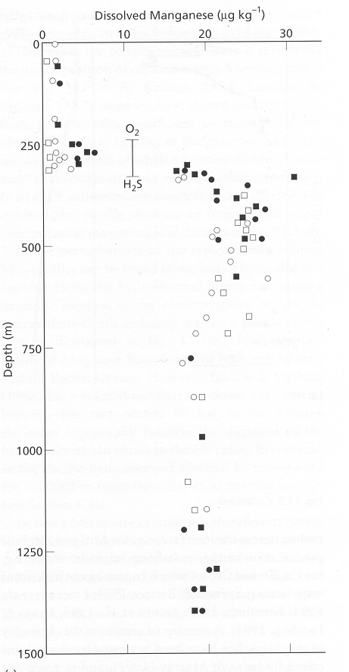

# **Question 3 (4 points)**

Les sapropels sont des niveaux d’accumulation de matière organique trouvés dans les sédiments de la Méditerranée occidentale. Ils auraient pu être crées lors d’une stratification/eutrophisation de ce bassin. Vous expliquerez :

1. Les phénomènes de stratification et/ou eutrophisation qui ont pu leur donner naissance, et leur cause,
2. Pourquoi la matière organique est mieux conservée pendant les phases d’eutrophisation.
3. Quels milieux aquatiques sont, de façon similaires, des analogues de cette stratification et/ou eutrophisation ?

**Question 4 (5 points)**

Certains restes fossiles présents dans les sédiments sont utilisé pour reconstituer le pH des lacs.

1. De quels restes s’agit-il et pourquoi?
2. En Suède, quelles variations de pH a-t-on ainsi pu reconstituer depuis la fin de la dernière glaciation ?
3. Différents auteurs ont cherché à reconstituer à partir des teneurs totales en cuivre du sédiment, les pollutions atmosphériques ayant pu exister depuis l’age de bronze. Pourquoi les pH extrêmes observés dans ces lacs suédois ont pu brouiller cet enregistrement lacustre ?